Jurusan Teknologi Informasi Politeknik Negeri Malang



**Jobsheet-11: PHP – Web Dinamis Struktural**

**Mata Kuliah Desain dan Pemrograman Web**

Pengampu: Tim Ajar Desain dan Pemrograman Web

*November 2024*

**Topik**

- Konsep Pembuatan Web Dinamis Struktural dengan Modular

# Tujuan

Mahasiswa diharapkan dapat:

1. Mahasiswa mampu membuat fungsi hashing PHP
2. Mahasiswa mampu membuat dan mengisi tabel user, anggota, dan jabatan
3. Mahasiswa mampu membuat halaman login dan logout
4. Mahasiswa mampu membuat halaman utama, user, anggota, dan jabatan
5. Mahasiswa mampu membuat code secara modular

# Perhatian

Jobsheet ini harus dikerjakan step-by-step sesuai langkah-langkah praktikum yang sudah diberikan. Soal dapat dijawab langsung di dalam kolom yang disediakan dengan menggunakan PDF Editor.

# Pendahuluan

## Struktur Database

Rancangan database yang akan dibuat terdiri dari tiga tabel diantaranya ada **jabatan, anggota,** dan **user.** Di bawah ini adalah contoh serangkaian database yang akan dibuat:

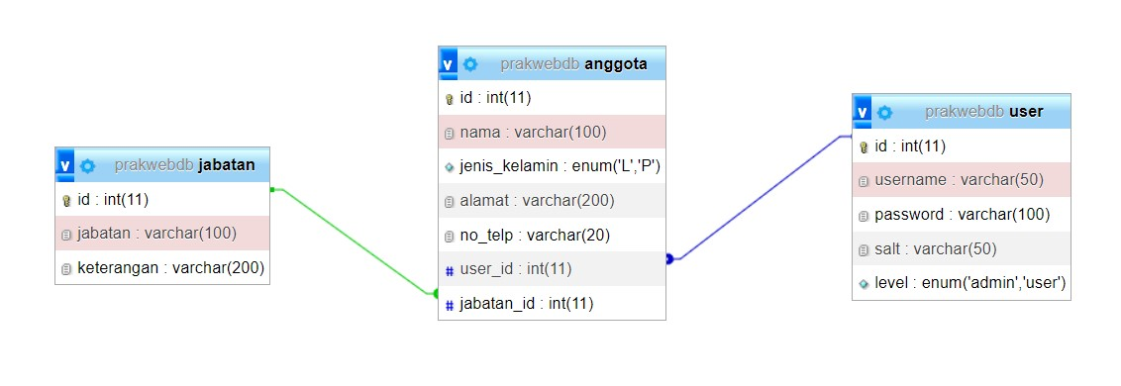

Di bawah ini adalah struktur dari tabel **jabatan**:

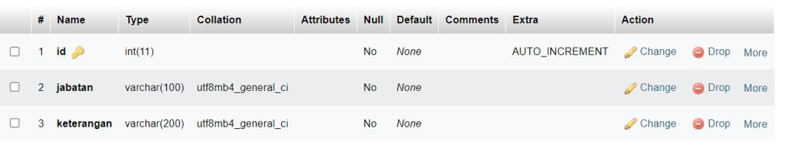

Di bawah ini adalah struktur dari tabel **anggota**:

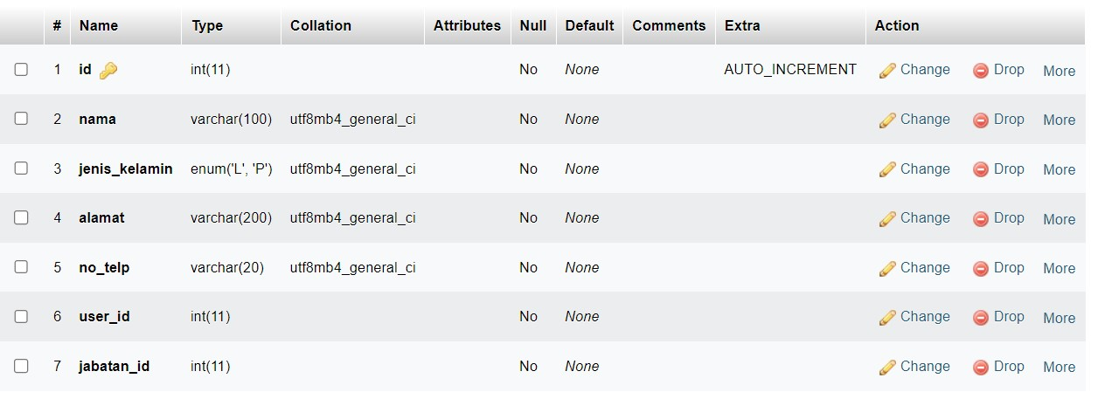

Di bawah ini adalah struktur dari tabel **user**:

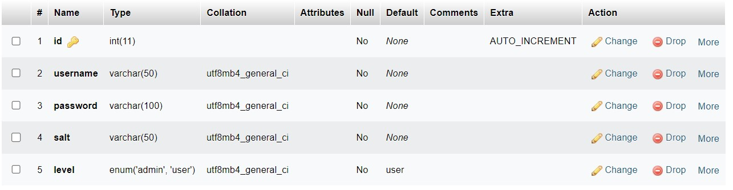

## Struktur Folder dan Isi File

webprograming2023

admin

module

anggota

edit

index.php

index.php

jabatan

edit

index.php

index.php

template

footer.php

header.php

home.php

menu.php

assets

config

koneksi.php

fungsi

anti_injection.php

edit.php

hapus.php

pesan_kilat.php

tambah.php

cek_login.php

index.php

login.php

logout.php

Diagram di atas merupakan struktur folder dan file dalam pengerjaan jobsheet kali ini. Untuk box berwana biru berupa folder, sedangkan box berwarna hijau berupa file bertipe php. Dapat dilihat di atas merupakan rangkain

2

pengerjaan secara modular. Terdapat satu folder yang tidak memiliki hirarki yaitu folder **assets,** jadi untuk melengkapi isi dari folder tersebut silakan download pada link berikut

“https://drive.google.com/file/d/1uwJP5eoT9AsOVqtxCoDulhhCHGKJZCGm/view?usp=sharing”

|  |  |
| --- | --- |
| **Praktikum 1. Struktur Folder dan File Paling Atas** | |
| **Langkah** | **Keterangan** |
| 1 | Buatlah beberapa folder dengan ketentuan **admin, template, assets, config,** dan **fungsi.** Kemudian buat file baru dengan nama index.php. |
| 2 | Ketikkan ke dalam file index.php tersebut kode di bawah ini. |
| 3 |  |
| 4 | Berikutnya buat file baru yaitu login.php dan ketikan kode di bawah ini. |

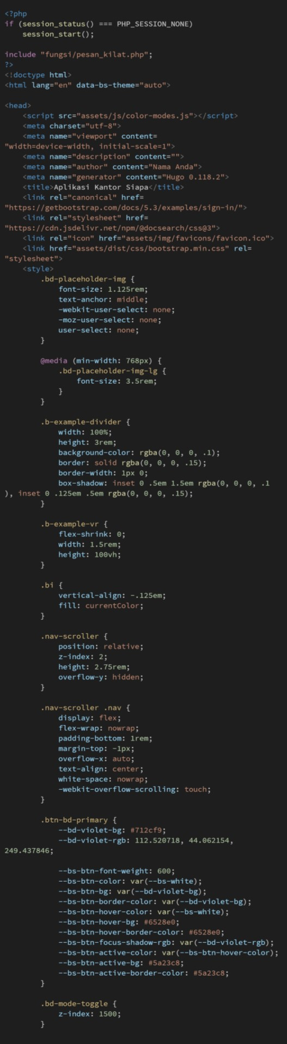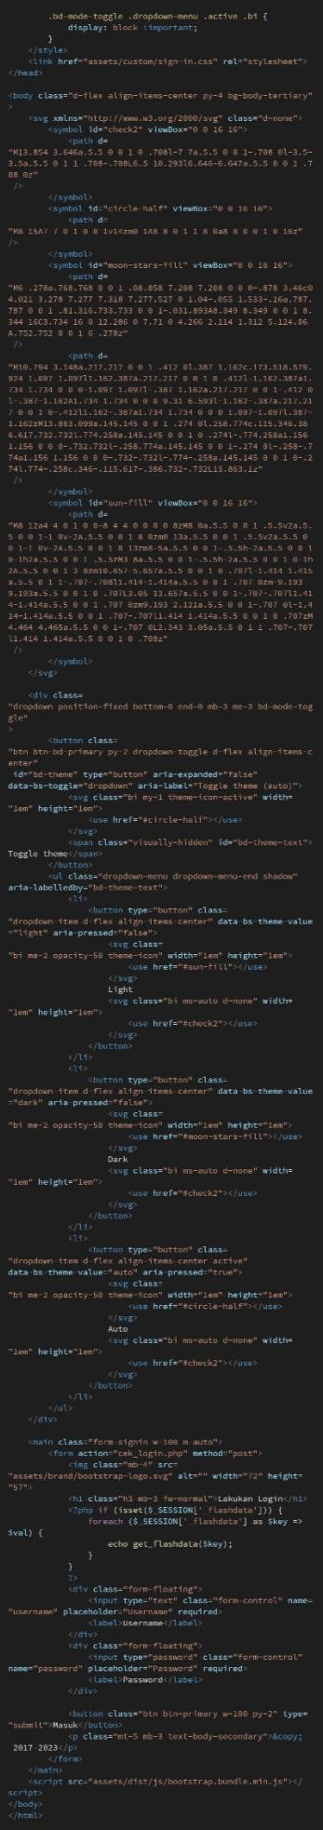

4

|  |  |
| --- | --- |
|  | Jika anda lelah untuk mengetiknya bisa download di  “https://github.com/twbs/bootstrap/releases/download/v5.3.2/bootstrap-5.3.2-examples.zip” Dan cari tampilan sign-in |
| 5 | Berikutnya buat file baru yaitu cek_login.php dan ketikan kode di bawah ini.    Apa yang anda pahami dari code di atas. Catat di bawah ini pemahaman anda. (soal no 1.1) |
| 6 | Berikutnya buat file baru yaitu logout.php dan ketikan kode di bawah ini. |
| 7 | Berikutnya buat folder baru yaitu **config** dan file baru yaitu koneksi.php dan ketikan kode di bawah ini. |

**Praktikum 2. Folder Fungsi**

|  |  |
| --- | --- |
| **Langkah** | **Keterangan** |
| 1 | Buat satu folder baru dengan nama **fungsi** dan file baru bernama anti_injection.php. Ketikkan kode seperti di bawah ini. |
| 2 |  |
| 3 | Apa yang anda pahami dari code di atas. Catat di bawah ini pemahaman anda. (soal no 2.1) |
| 4 | Buat file baru pada folder **fungsi** dengan nama pesan_kilat.php. Ketikkan kode seperti di bawah ini. |
| 5 | Apa yang anda pahami dari code di atas. Catat di bawah ini pemahaman anda. (soal no 2.2) |

**Praktikum 3. Folder Template**

|  |  |
| --- | --- |
| **Langkah** | **Keterangan** |
| 1 | Buat satu folder baru dengan nama **template** yang berada di dalam folder **admin** dan file baru bernama header.php. Ketikkan kode seperti di bawah ini. |

|  |  |
| --- | --- |
| 2 |  |

|  |  |
| --- | --- |
|  | Jika anda lelah untuk mengetiknya bisa download di  “https://github.com/twbs/bootstrap/releases/download/v5.3.2/bootstrap-5.3.2-examples.zip” Dan cari tampilan dashboard |
| 3 | Buat satu file baru bernama footer.php di dalam folder **template**. Ketikkan kode di bawah ini |
| 4 | Buat satu file baru bernama menu.php di dalam folder **template**. Ketikkan kode di bawah ini |
| 5 | Buat satu file baru bernama home.php di dalam folder **template**. Ketikkan kode di bawah ini |
|  |  |
| 6 | Isi tabel user dengan ketentuan username: admin, password:  ,  salt: 8ad2e053c563c20a803cf4698d95bf9d, level: admin. Kemudian buka browser dan jalankan/refresh localhost/webprograming2023/  Untuk masuk gunakan username: admin dan password: admin. Catat di sini apa yang anda amati dari praktikum 1 sampai dengan 3. (soal no 3.1) |

**Praktikum 4. Folder Module – Bagian Jabatan**

Langkah-langkah Praktikum :

|  |  |
| --- | --- |
| **Langkah** | **Keterangan** |
| 1 | Buat satu folder baru dengan nama **jabatan** berada di dalam folder **module** dan berada di dalam folder **admin.** Kemudian buat file baru bernama index.php. Ketikkan kode seperti di bawah ini. |

|  |  |
| --- | --- |
| 2 |  |

|  |  |
| --- | --- |
| 3 | Buat satu file dengan nama tambah.php dan dimasukan dalam folder **fungsi**. Ketikkan kode seperti di bawah ini |
| 4 | Kemudian buka browser dan jalankan/refresh localhost/webprograming2023/ index.php?page=jabatan . Lakukan penambahan data jabatan.  Catat di sini apa yang anda amati dari penambahan kode program di atas. (soal no 4.1) |
| 5 | Buat satu file dengan nama hapus.php dan dimasukan dalam folder **fungsi**. Ketikkan kode seperti di bawah ini |
| 6 | Kemudian buka browser dan jalankan/refresh localhost/webprograming2023/ index.php?page=jabatan . Lakukan penghapusan data jabatan.  Catat di sini apa yang anda amati dari penambahan kode program di atas. (soal no 4.2) |
| 7 | Buat satu folder **edit** di dalam folder **jabatan** dan buat file baru dengan nama index.php. Ketikkan kode seperti di bawah ini |
| 8 |  |
| 9 | Buat satu file dengan nama edit.php dan dimasukan dalam folder **fungsi**. Ketikkan kode seperti di bawah ini |
| 10 | Kemudian buka browser dan jalankan/refresh localhost/webprograming2023/ index.php?page=jabatan . Lakukan pengubahan data jabatan.  Catat di sini apa yang anda amati dari penambahan kode program di atas. (soal no 4.3) |

**Praktikum 5. Folder Module – Bagian Anggota**

Langkah-langkah Praktikum :

|  |  |
| --- | --- |
| **Langkah** | **Keterangan** |
| 1 | Buat satu folder baru dengan nama **anggota** berada di dalam folder **module** dan berada di dalam folder **admin.** Kemudian buat file baru bernama index.php. Ketikkan kode seperti di bawah ini. |
| 2 |  |

|  |  |
| --- | --- |
|  |  |
| 3 | Tambahkan isi code pada file tambah.php yang berada dalam folder **fungsi**. Ketikkan kode seperti di bawah ini |

|  |  |
| --- | --- |
| 4 | Kemudian buka browser dan jalankan/refresh localhost/webprograming2023/ index.php?page=anggota . Lakukan penambahan data anggota.  Catat di sini apa yang anda amati dari penambahan kode program di atas. (soal no 5.1) |
| 5 | Tambahkan isi code pada file hapus.php yang berada dalam folder **fungsi**. Ketikkan kode seperti di bawah ini |
| 6 | Kemudian buka browser dan jalankan/refresh localhost/webprograming2023/ index.php?page=anggota . Lakukan penghapusan data anggota.  Catat di sini apa yang anda amati dari penambahan kode program di atas. (soal no 5.2) |
| 7 | Buat satu folder **edit** di dalam folder **anggota** dan buat file baru dengan nama index.php. Ketikkan kode seperti di bawah ini |

|  |  |
| --- | --- |
| 8 |  |
| 9 | Tambahkan isi code pada file edit.php yang berada dalam folder **fungsi**. Ketikkan kode seperti di bawah ini |
| 10 | Kemudian buka browser dan jalankan/refresh localhost/webprograming2023/ index.php?page=anggota . Lakukan pengubahan data anggota.  Catat di sini apa yang anda amati dari penambahan kode program di atas. (soal no 5.3) |